PROGRAMA DE TRABALHO
ÍTEM | ESPECIFICAÇÃO | Unid | Qtde
01 | Jaleco feminino,confeccionado em tecido microfibra gabardine composto por 75% poliéster e 25% viscose, branco,longo, manga longa sem recortes, bordado, gola tradicional, com 01 bolso chapado na parte externa superior no lado esquerdo e 02 bolsos chapados na parte inferior externa, acinturado, ajuste nos ombros que permitam conforto na movimentação, faixa de tecido colocada horizontalmente nas costas na altura da cintura, detalhes nos bolsos e faixa traseira em branco ou colorido a escolher, bordado da logomarca na manga e nome e função no bolso superior, e bordado do brasão do município, barra com 2 cm de costura, de 4 a 6 botões brancos e aparentes com 2 cm de diâmetro com 02 ou 04 furos, caseado à máquina do lado esquerdo. Abertura na parte de trás de 40 cm a 50 cm e transpasse de 4 cm a 5 cm (de acordo com o manequim). A empresa vencedora do pregão deverá comparecer na Unidade de Saúde para tirar a medida dos profissionais para ajuste dos tamanhos e trazer amostra do tecido.  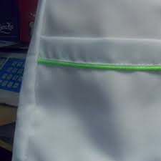 | UN | 22
02 | Jaleco feminino, confeccionado em tecido microfibra gabardine composto por 75% poliéster e 25% viscose, branco, longo, manga longa sem recortes, punho em ribana na cor do tecido, bordado, gola padre, com 01 bolso chapado na parte externa superior no lado esquerdo e 02 bolsos chapados na parte inferior externa, acinturado, ajuste nos ombros que permitam conforto na movimentação, faixa de tecido colocada horizontalmente nas costas na altura da cintura, detalhes nos bolsos e faixa traseira em branco ou colorido a escolher, bordado da logomarca (brasão do Município) na manga e nome e função no bolso superior e bordado do brasão do município, barra com 2 cm de costura, de 4 a 6 botões brancos e aparentes com 2 cm de diâmetro com 02 ou 04 furos, caseado à máquina do lado esquerdo. Abertura na parte de trás de 40 cm a 50 cm e transpasse de 4 cm a 5 cm (de acordo com o manequim). A empresa vencedora do pregão deverá comparecer na Unidade de Saúde para tirar a medida dos profissionais para ajuste dos tamanhos. Trazer amostra do tecido. | UN | 04
03 | Jaleco masculino, confeccionado em tecido microfibra gabardine composto por 75% poliéster e 25% viscose,bordado da logomarca (brasão do Município) na manga e nome e função no bolso superior e bordado do brasão do município,, longo, manga longa, sem recorte, gola blazer, com 01 bolso chapado na parte externa superior no lado esquerdo e 02 bolsos chapados na parte inferior externa, abertura lateral próximos aos bolsos da parte inferior, faixa de tecido colocada horizontalmente nas costas na altura da cintura, barra com 2 cm de costura, de 4 a 6 botões brancos e aparentes com 2 cm de diâmetro com 02 ou 04 furos, caseado à máquina do lado esquerdo. Abertura na parte de trás de 40 cm a 50 cm e transpasse de 4 cm a 5 cm (de acordo com o manequim). A empresa vencedora do pregão deverá comparecer na Unidade de Saúde para tirar a medida dos profissionais para ajuste dos tamanhos. Trazer amostra do tecido.  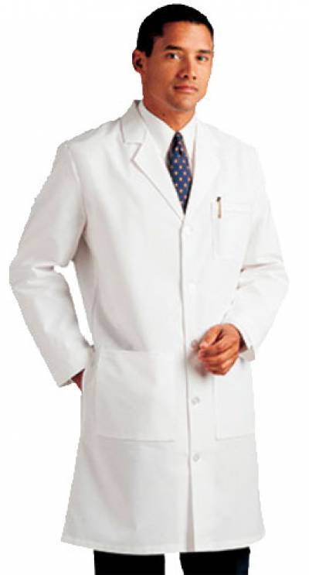 | UN | 6
04 | Jaleco masculino, confeccionado em tecido microfibra gabardine composto por 75% poliéster e 25% viscose, bordado da logomarca (brasão do Município) na manga e nome e função no bolso superior e bordado do brasão do município,, longo, manga longa, sem recorte, punho em ribana na cor do jaleco, gola padre, com 01 bolso chapado na parte externa superior no lado esquerdo e 02 bolsos chapados na parte inferior externa, abertura lateral próximos aos bolsos da parte inferior, faixa de tecido colocada horizontalmente nas costas na altura da cintura, barra com 2 cm de costura, de 4 a 6 botões brancos e aparentes com 2 cm de diâmetro com 02 ou 04 furos, caseado à máquina do lado esquerdo. Abertura na parte de trás de 40 cm a 50 cm e transpasse de 4 cm a 5 cm (de acordo com o manequim). A empresa vencedora do pregão deverá comparecer na Unidade de Saúde para tirar a medida dos profissionais para ajuste dos tamanhos. Trazer amostra do tecido  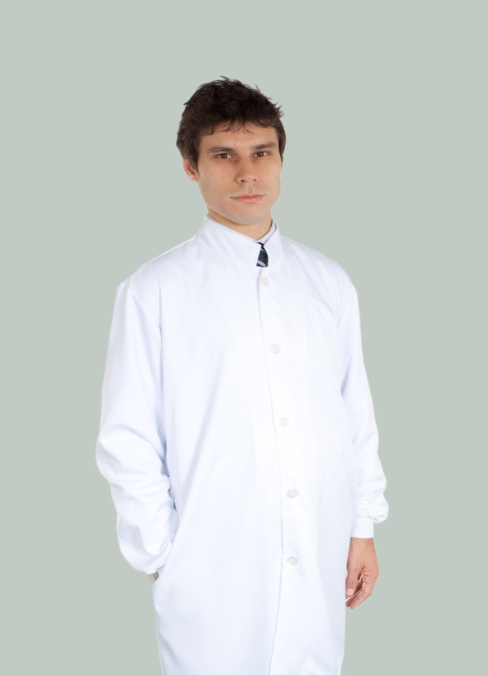 | UN | 04
05 | Uniforme Empresarial modelo com gola polo. Confeccionada em tecido em malha poliviscose, na cor branca com detalhes em vermelho. No lado esquerdo, bordado da logomarca e nome do profissional. A empresa vencedora do pregão deverá comparecer na Unidade de Saúde para tirar a medida dos profissionais para ajuste dos tamanhos e trazer amostra do tecido e baby looks e camisas polos de todos os tamanhos para provar. (Baby Look)  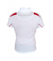 | UN | 06
06 | Uniforme Empresarial modelo com gola polo. Confeccionada em tecido em malha poliviscose, na cor branca com detalhes em vermelho. No lado esquerdo, bordado da logomarca e nome do profissional. A empresa vencedora do pregão deverá comparecer na Unidade de Saúde para tirar a medida dos profissionais para ajuste dos tamanhos e trazer amostra do tecido e baby looks e camisas polos de todos os tamanhos para provar. (Camisa Polo) (modelo do item 5) | UN | 04
07 | Camisa Gola Polo. Confeccionada em tecido em malha poliviscose. No lado esquerdo, bordado da logomarca (brasão do município) e nome do profissional. A empresa vencedora do pregão deverá comparecer na Unidade de Saúde para tirar a medida dos profissionais para ajuste dos tamanhos e trazer amostra do tecido e camisas polos de todos os tamanhos para provar.  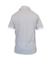 | UN | 10
08 | Baby Look Feminina. Confeccionada em tecido em malha Dry Fit ou Dry Sport, na cor cinza com detalhes em branco e verde (tira mais fina) com botões. No lado esquerdo, bordado da logomarca (brasão do Município) e nome do profissional e função. A empresa vencedora do pregão deverá comparecer na Unidade de Saúde para tirar a medida dos profissionais para ajuste dos tamanhos e trazer amostra do tecido e baby look de todos os tamanhos para provar.  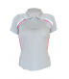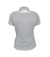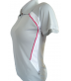 | UN | 24
09 | Baby Look Femininaconfeccionada em tecido em malha poliviscose, na cor branca com detalhes em azul (tira mais fina) e vermelho (tira mais larga). No lado esquerdo, bordado da logomarca Saúde da Família e bordado do nome do profissional e função conforme imagem. A empresa vencedora do pregão deverá comparecer na Unidade de Saúde para tirar a medida dos profissionais para ajuste dos tamanhos e trazer amostra do tecido e baby look de todos os tamanhos para provar.  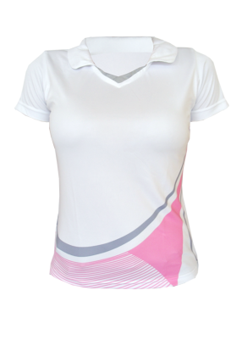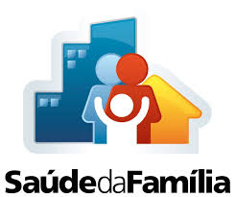  Ex: Roseli –Enfermeira | UN | 13
10 | Baby Look Femininaconfeccionada em tecido em malha poliviscose, na cor branca com detalhes em azul (tira mais fina) e vermelho (tira mais larga). No lado esquerdo, bordado da logomarca Nasf e bordado do nome do profissional e função conforme imagem. A empresa vencedora do pregão deverá comparecer na Unidade de Saúde para tirar a medida dos profissionais para ajuste dos tamanhos e trazer amostra do tecido e baby look de todos os tamanhos para provar.  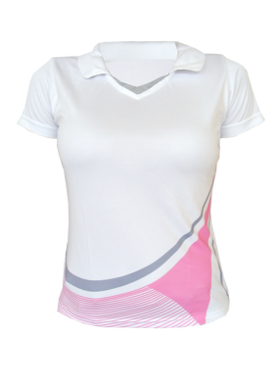  Ex: Graciela – Psicóloga | UN | 06

CONTABILIDADE / FINANCEIRO
Unidade: _____ Proj/Atividade: __________
Despesa: _____Elemento: _____________
Despesa: _____Elemento: _____________
Despesa: _____Elemento: _____________
Recurso: ______ ( ) Livre ( ) Vinculado
Tunápolis – SC, ___ de _______ de 20___.
___________________________
Responsável
Encaminhado ao Setor de: _________________

ORDENADOR DA DESPESA
( ) Deferido ( ) Ineferido
( ) Aguardar ______________________ Responsável

CONTROLE INTERNO
Ciente. Observações:______________________
__________________________
Responsável
Encaminhado ao Setor de: _________________

